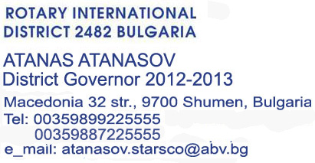


Уважаеми клубни президенти,клубни президенти-елект и клубни председатели на комисиите по РФ,

Приятели мои,

Готова е, и може да изтеглите,най-актуалната версия на „Подготовката на клуба Ви за грантовете на РФ през 2013” - Preparing Your Club for Rotary Foundation Grants in 2013, която предоставя списък с ключови дати и задачи, които трябва да бъдат изпълнени,за да са готови клубовете да кандидатстват за новите грантове на РФ от 01.07.2013 година.

Търсете думата-„New”, пред всяка информация,която е била променена или добавена от последната версия насам.

Вижте новите страници с информация на:www.rotary.org/futurevision.

Чувствайте се спокойни да споделите тези ресурси с другите ротарианци в клубовете си. Ако имате въпроси, ги задайте на мен или на членовете на Комитета по РФ в Дистрикта.

Прикачам Ви и моя превод на този документ.

Благодаря Ви за жизнено важната ви служба в собствените ви общности, а и по целия свят.

Ваш в службата в Ротари,

АТАНАС АТАНАСОВ
ДГ2012/2013
Д 2482 България
РК Шумен

